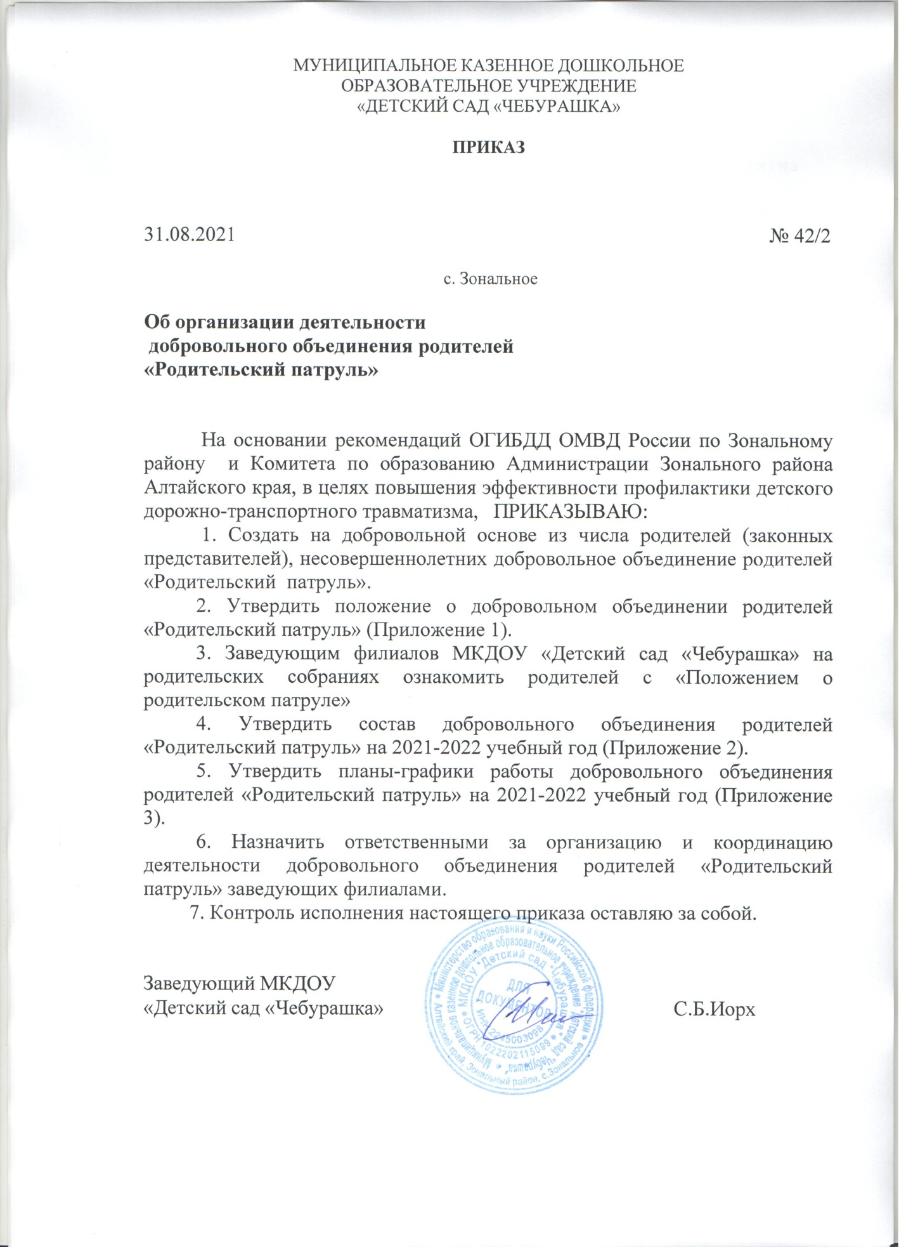

МУНИЦИПАЛЬНОЕ КАЗЕННОЕ ДОШКОЛЬНОЕ

ОБРАЗОВАТЕЛЬНОЕ УЧРЕЖДЕНИЕ

«ДЕТСКИЙ САД «ЧЕБУРАШКА»

**ПРИКАЗ**

31.08.2021 № 42/2

с. Зональное

**Об организации деятельности**

**добровольного объединения родителей**

**«Родительский патруль»**

На основании рекомендаций ОГИБДД ОМВД России по Зональному району и Комитета по образованию Администрации Зонального района Алтайского края, в целях повышения эффективности профилактики детского дорожно-транспортного травматизма, ПРИКАЗЫВАЮ:

1. Создать на добровольной основе из числа родителей (законных представителей), несовершеннолетних добровольное объединение родителей «Родительский патруль».

2. Утвердить положение о добровольном объединении родителей «Родительский патруль» (Приложение 1).

3. Заведующим филиалов МКДОУ «Детский сад «Чебурашка» на родительских собраниях ознакомить родителей с «Положением о родительском патруле»

4. Утвердить состав добровольного объединения родителей «Родительский патруль» на 2021-2022 учебный год (Приложение 2).

5. Утвердить планы-графики работы добровольного объединения родителей «Родительский патруль» на 2021-2022 учебный год (Приложение 3).

6. Назначить ответственными за организацию и координацию деятельности добровольного объединения родителей «Родительский патруль» заведующих филиалами.

7. Контроль исполнения настоящего приказа оставляю за собой.

Заведующий МКДОУ

«Детский сад «Чебурашка» С.Б.Иорх

Приложение № 1

**Положение о добровольном объединении родителей**

**«Родительский патруль»**

**по предупреждению детского дорожно-транспортного травматизма**

**1. Общие положения**

1.1. Добровольное объединение родителей «Родительский патруль» (далее – РП), создается на добровольной основе из числа родителей (законных представителей), несовершеннолетних, которые изъявляют желание принять участие в мероприятиях, направленных на предупреждение и сокращение детского дорожно-транспортного травматизма (далее – ДДТТ).

1.2. Деятельность РП организуют работники, ответственные за организацию работы по профилактике ДДТТ в образовательной организации, которые назначаются приказом.

1.3. РП организует свою работу в тесном взаимодействии с педагогическим коллективом образовательной организации, сотрудниками подразделения ГИБДД ОМВД России по Зональному району.

1.4. РП в своей деятельности строго соблюдает нормы действующего законодательства и руководствуется Постановлением от 23 октября 1993 г. № 1090 «О правилах дорожного движения», Законом 273-ФЗ «Об образовании в РФ», настоящим Положением.

1.5. Администрация образовательной организации создает условия для работы РП и выделяет место для заседания РП и уголка, где размещается информация.

**2. Цели и задачи**

2.1. ***Цель***: снижение уровня детского дорожно-транспортного травматизма через привлечение внимания родительской общественности к профилактической работе среди детей-пешеходов, детей-пассажиров, детей, управляющих вело- и мототранспортом.

2.2. ***Задачи:***

2.2.1. Осуществление контроля за соблюдением несовершеннолетними правил дорожного движения по пути следования в образовательную организацию и возвращении к месту жительства.

2.2.2. Осуществление контроля за использованием несовершеннолетними световозвращающих элементов.

2.2.3. Повышение ответственности родителей (законных представителей) за обеспечение безопасности при перевозке несовершеннолетних в качестве пассажиров, популяризация использования детских удерживающих устройств и ремней безопасности.

2.2.4. Повышение культуры поведения на дороге, формирование стереотипа правильного поведения на проезжей части в зависимости от погодных условий у всех категорий участников дорожного движения.

**3. Организация работы**

3.1. Решение о создании РП, его составе, месте, дате и времени проведения рейдовых мероприятий, их периодичности, а также утверждение положения о нем оформляется приказом образовательной организации.

3.2. Состав РП формируется из числа родителей (законных представителей) несовершеннолетних образовательной организации, желающих принять участие в данной работе на добровольной основе.

3.3. К добровольной деятельности в РП допускаются лица старше 18 лет, не имеющие отклонения по состоянию физического здоровья и не имеющие правонарушений в области правил дорожного движения.

3.4. Свою работу РП организует в течение учебного года в соответствии с планом-графиком, составленным администрацией образовательной организации совместно с сотрудником ГИБДД (по согласованию).

3.5. План-график работы РП утверждается руководителем образовательной организации и доводится до сведения всех участников образовательного процесса: педагогов, родителей воспитанников (законных представителей).

3.6. Периодичность и время проведения рейдовых мероприятий определяется администрацией образовательной организации, но не менее одного раза в месяц.

3.7. Количественный состав РП определяется решением администрации образовательной организации.

3.8. Состав РП может изменяться в соответствие с утвержденным планом-графиком работы.

3.9. Организаторы проведения рейдов РП на уровне образовательной организации заблаговременно доводят до сведения участников мероприятия информацию о дате, времени и местах дислокации.

3.10. Примерные места дислокации «Родительский патруль» предусматривают дежурство в местах непосредственной близости к образовательной организации, где существует возможность нарушения правил дорожного движения как несовершеннолетними, так и родителями.

3.11. Лица, утвержденные по плану-графику, перед рейдом проходят инструктаж.

3.12. В рейд члены РП выходит в специальных светоотражающих жилетах и имеет свистки, для подачи предупреждающего сигнала.

3.13. По итогам рейда, оформляется справка о результатах его проведения.

3.14. Результаты работы РП рассматриваются на заседании родительского комитета образовательной организации и родительских собраниях.

3.15. Информация о проведении рейда РП обязательно размещается на официальном сайте образовательной организации.

**4. Права и обязанности членов «Родительского патруля»**

4.1. Члены РП в ходе рейда:

в случае возникновения затруднений, оказывают помощь при переходе проезжей части дороги;

выявляют детей, родителей и других лиц, склонных к нарушению правил дорожного движения, своим поведением отрицательно влияющих на несовершеннолетних, а также проводят с ними профилактические беседы;

выявляют причины и условия, способствующие совершению правонарушений среди детей и родителей (законных представителей).

4.2. Члены РП не имеют права:

вступать с участниками дорожного движения в конфликтные ситуации

использовать ненормативную лексику;

допрашивать (получать информацию) у правонарушителей с целью установить личность, если те отказываются ее называть;

отвечать на провокации со стороны правонарушителей;

мешать участникам в пересечении дороги, когда те уже вступили на проезжую часть дороги;

останавливать движущиеся транспортные средства.

4.3. Члены РП обязаны:

быть тактичными, предельно вежливыми, внимательными в общении с несовершеннолетними, их родителями и иными лицами;

говорить по существу и обращать внимание, прежде всего, на необходимость соблюдения правил дорожного движения во избежание случаев травматизма, смертности и правонарушений на дорогах.

4.4. В случаях выявления правонарушений в ходе рейда, члены РП делают замечание в корректной форме, рекомендуют обратить внимание на соблюдение правил дорожного движения, в дальнейшем с детьми и родителями (законными представителями) педагогические работники проводят профилактические беседы воспитательного характера по предупреждению детского дорожно-транспортного травматизма.

4.5. При выявлении нарушений ПДД воспитанниками или их родителями (законными представителями), члены РП могут обратиться к инспектору О0ГИБДД ОМВД России по Зональному району или в администрацию образовательной организации, для дальнейшего предотвращения правонарушений и проведения профилактических бесед с законными представителями обучающихся.

**5. Документация**

5.1. Положение о РП по предупреждению детского дорожно-транспортного травматизма.

5.2. Журнал учета рейдов, проводимых РП.

5.3. План-график рейдов РП.

5.4. Справки по итогам рейдов РП.

5.5. Вся документация хранится у ответственного за организацию работы по профилактике ДДТТ в образовательной организации.

**6. Меры поощрения членов РП**

6.1. Объявление благодарности родителям, принимающим активное участие в рейдовых мероприятиях.

6.2. Направление благодарности в организации, где работают родители восптатнников.

**7. Контроль за организацией РП**

7.1. Ответственность за организацию работы РП возлагается на администрацию образовательной организации.

Приложение № 2 к приказу МКДОУ «Детский сад «Чебурашка»

№ 42/2 от 31.08.2021

**Состав**

**Добровольного объединения родителей**

**«Родительский патруль»**

**МКДОУ «Детский сад Чебурашка»**

1. Горбатова М. С.- представитель родительской общественности;

2. Бедрина К. А., представитель родительской общественности.

**Филиал МКДОУ «Детский сад «Чебурашка» - детский сад «Солнышко»**

1. Тупикина М. В., представитель родительской общественности;

2. Папст Т. С., представитель родительской общественности.

**Филиал МКДОУ «Детский сад «Чебурашка» - детский сад «Колосок»**

1. Хлебова Е.В., представитель родительской общественности;

3. Гомонова Е.В., представитель родительской общественности;

4. Толчеева Е.С., представитель родительской общественности.

**Филиал МКДОУ «Детский сад «Чебурашка» - детский сад «Теремок»**

1. Сычева Т. В., представитель родительской общественности;

2. Лебедева Е. И., представитель родительской общественности;

**Филиал МКДОУ «Детский сад «Чебурашка» - детский сад «Ромашка»**

2. Сиротина Д. И., представитель родительской общественности;

3. Краскова Л. А., представитель родительской общественности;

4. Кожемякина О. А., представитель родительской общественности.